الرجل العظيم هو الذي يتحمل نتائج عمله

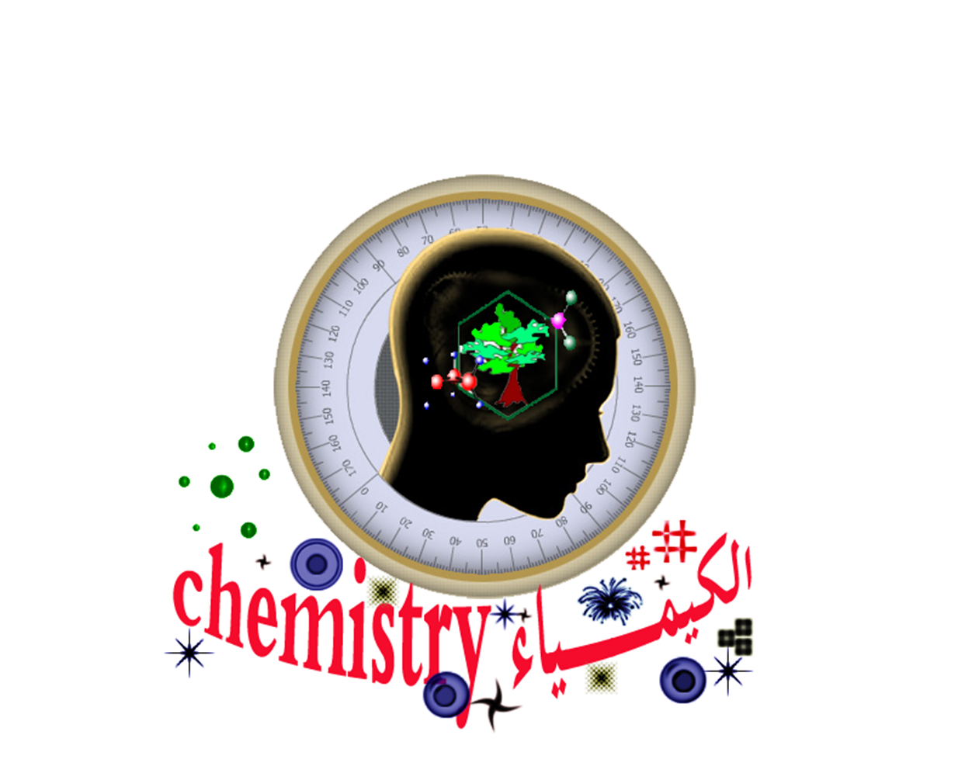
إهداء
إلى الذين يسعون للتميز في العلم وتحصيله بغية الارتقاء بأمتهم , أهدي ثمرة جهدي المتواضع هذا ليكون لهم نبراسا ً ودليلاً





كيمياء الصف الثاني ثانوي
الفصل الدراسي الأول

إعداد الأستاذ : أحمد المالكي
Almalki101@gmail.com

معرفتنا محدودة وجهلنا غير محدود

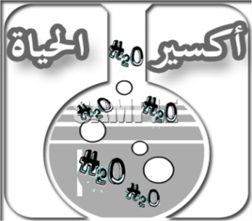
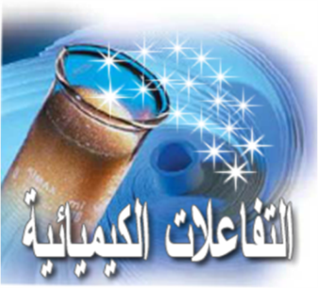



ملاحظات
1- هذه الأوراق لا تعتبر كافية والمرجع المطلوب هو الكتاب.

2- هذه الأوراق الهدف منها التنظيم والتوضيح.

3- يجب حل الأسئلة الموجودة في نهاية كل فصل في الكتاب.
عقد صداقة
أسـاسـها تبادل المعرفة والثقة والتقدير , وديدنها تقديم أفضل ما عندنا جميعاً .. معلماً وطالباً !.

الأستاذ الطالب

أ/ أحمد حميد الجعدي
يقول فيثاغورس : إذا اخترت إنسان فوجدته لا يصلح أن يكون صديقا فأحذر من أن تجعله لك عدواً.

يوزع مجاناً ولا يباع

المركبات الأيونية والفلزات
Ionic Compounds and Metals

ترتبط الذرات في المركبات الأيونية مع روابط كيميائية تنشأ عن تجاذب الأيونات المختلفة الشحنات.

- حقائق كيميائية :
1- يغوص الغواصون عادة 40 m ,
في حين أن أكثر عمق وصل إليه غواص
إليه غواص محترف زاد على 300 m قليلاً.
2- يحمل الغواصون الأكسجين في أسطوانات
معدة لهذه الغاية, لذا عليهم إتباع إجراءات
خاصة لتجنب التسمم بالأكسجين , والتخدير
النيتروجيني.

- نشاط استهلالي: راجع صـ 81ـــــ

الفصل الثالث

3
الفكرة العامة

بعد حرق شريط ماغنسيوم أمام الطلاب
س . ماذا رأيتم ؟
المركب الناتج يختلف عن الماغنسيوم الأصلي.

س . ما الذي تفاعل مع الماغنسيوم؟
الهواء الذي يتكون معظمه من النيتروجين والأكسجين.

س . قم بتحديد موقع الماغنسيوم والأكسجين والنيتروجين في الجدول الدوري .
Mg  في المجموعة 2 وسيكون أيوناً شحنته +2
O  في المجموعة 16 وسيكون أيوناً شحنته - 2
N  في المجموعة 15 وسيكون أيوناً شحنته - 3

أنظر الصورة صفحة 80

الدرس الأول : 1-3 : الروابط الأيونية والمركبات الأيونية Ionic Bonds and Ionic Compounds

▪الفكرة الرئيسية:تتكون الأيونات عندما تفقد الذرات إلكترونات التكافؤ أو تكتسبها لتصل إلى التوزيع الإلكتروني الثماني الأكثر استقراراً, وتتجاذب الأيونات ذات الشحنات المختلفة لتكون مركباً أيونياً متعادل كهربائياً.

▪الربط بواقع الحياة: تخيل أنك ذاهب أنت ومجموعة من الأصدقاء ذاهبون إلى الحديقة لتلعبون كرة القـدم , فوجدتم هناك مجموعة أخرى أكثر عدداً يرغبون اللعب أيضاً . ولتشكيل فريقين متساويين في أعداد اللاعبين لا بد أن تفقد إحدى المجموعتين بعضاً من أعضائها , في حين تكتسب المجموعة الأخرى أعضاء جدداً. وهكذا تتصرف الذرات أحياناً عند تكوين المركبات.
مقدمة
حدد أماكن الفلزات الممثلة في الجدول
حدد أماكن الفلزات الانتقالية في الجدول
حدد أماكن الشبه فلزية في الجدول
حدد أماكن اللافلزات في الجدول
الجدول الدوري الحديث:
 | 1 |  |  |  |  |  |  |  |  |  |  |  |  |  |  |  |  |  |  |  |  |  |  |  |  |  |  | 18
1 | H | 2 |  |  |  |  |  |  |  |  |  |  |  |  |  |  |  | 13 |  | 14 |  | 15 |  | 16 |  | 17 |  | He
2 | Li | Be |  |  |  |  |  |  |  |  |  |  |  |  |  |  |  | B |  | C |  | N |  | O |  | F |  | Ne
3 | Na | Mg | 3 | 4 | 5 | 6 |  | 7 |  | 8 | 9 |  | 10 |  | 11 |  | 12 | Al |  | Si |  | P |  | S |  | Cl |  | Ar
4 | K | Ca | Sc | Ti | V | Cr |  | Mn |  | Fe | Co |  | Ni |  | Cu |  | Zn | Ga |  | Ge |  | As |  | Se |  | Br |  | Kr
5 | Rb | Sr | Y | Zr | Nb | Mo |  | Tc |  | Ru | Rh |  | Pd |  | Ag |  | Cd | In |  | Sn |  | Sb |  | Te |  | I |  | Xe
6 | Cs | Ba | La | Hf | Ta | W |  | Re |  | Os | Ir |  | Pt |  | Au |  | Hg | Tl |  | Pb |  | Bi |  | Po |  | At |  | Rn
7 | Fr | Ra | Ac | Rf | Ha | Sg |  | Ns |  | Hs | Mt |  | Uun |  | Uuu |  | Uub | الجدول الدوري الحديث
 |  |  |  |  | Ce | Pr | Nd |  | Pm |  |  | Sm | Eu | Gd |  | Tb |  |  | Dy |  | Ho |  | Er |  | Tm |  | Yb |  | Lu
 |  |  |  |  | Th | Pa | U |  | Np |  |  | Pu | AM | Cm |  | Bk |  |  | Cf |  | Es |  | Fm |  | Md |  | No |  | Lr
س1: اكتب التوزيع الإلكتروني للـ ₂₀Ca و ₁₈Ar  ₂₀Ca : 1S² 2S² 2P⁶ 3S² 3P⁶ 4S² ₈₁Ar : 1S² 2S² 2P⁶ 3S² 3P⁶غاز نبيل مستقر | س4: اكتب التوزيع الإلكتروني للكلور والأرجون ؟  ₁₇Cl : 1S² 2S² 2P⁶ 3S² 3P⁵₈₁Ar : 1S² 2S² 2P⁶ 3S² 3P⁶غاز نبيل مستقر
س2: لماذا غاز الأرجون نبيل مستقر ؟   لأنه له ثمانية إلكترونات تكافؤ. | س2: لماذا غاز الأرجون نبيل مستقر ؟   لأنه له ثمانية إلكترونات تكافؤ.
س3: قارن بين التوزيع الإلكتروني للكالسيوم والأرجون ؟  يزيد التوزيع الإلكتروني للكالسيوم بإلكتروني تكافؤ عن الأرجون. | س3: قارن بين التوزيع الإلكتروني للكلور والأرجون ؟   يقل التوزيع الإلكتروني للكلور بإلكترون تكافؤ واحد عن الأرجون.
س4: ما الذي يجب أن يحدث للكالسيوم حتى يصل إلى التوزيع الإلكتروني المشابه للأرجون ؟   يجب أن يفقد الكالسيوم إلكتروني التكافؤ من مجال طاقته الأخير ليكون أيوناً شحنته 2+. Ca²⁺ | س4: ما الذي يجب أن يحدث للكلور حتى يصل إلى التوزيع الإلكتروني المشابه للأرجون ؟   يجب أن يكسب الكلور إلكتروناً في مجال طاقته الخارجي ليكون أيوناً شحنته 1-. Cl⁻
س5: عرف الأيون الموجب؟  يمكن أنعرف الأيون الموجب ( الكاتيون ) بأنه :  هو ذرة أو مجموعة ذرات تحمل شحنة موجبة. | س5: عرف الأيون السالب؟  يمكن أنعرف الأيون السالب ( الأنيون ) بأنه :  هو ذرة أو مجموعة ذرات تحمل شحنة سالبة.
س6: كيف يتكون الأيون الموجب؟  يتكون الأيون الموجب عندما تفقد الذرة إلكترون تكافؤ واحد أو أكثر, لكي تستقر تشبهاً بالتوزيع الإلكتروني لأقرب غاز نبيل. | س6: كيف يتكون الأيون السالب؟  يتكون الأيون السالب عندما تكسب الذرة إلكترون تكافؤ واحد أو أكثر, لكي تستقر تشبهاً بالتوزيع الإلكتروني لأقرب غاز نبيل.
س7: مثل بمثال على أيون موجب ؟  مثال: أيون الصوديوم  ( يتكون بفقد إلكترون تكافؤ واحد للذرة المتعادلة )  ₁₁Na : 1S² 2S² 2P⁶3S¹  ₁₁Na⁺ : 1S² 2S² 2P⁶  بفقد هذا الإلكترون تكون تركيب إلكتروني مستقر مشابه للتوزيع الإلكتروني لذرة النيون. | س7: مثل بمثال على أيون سالب ؟  مثال: أيون الكلور  ( يتكون بكسب إلكترون تكافؤ واحد للذرة المتعادلة )  ₁₇Cl : 1S² 2S² 2P⁶ 3S²3P⁵  ₁₇Cl⁻ : 1S² 2S² 2P⁶ 3S²3P⁶  بكسب هذا الإلكترون تكون تركيب إلكتروني مستقر مشابه للتوزيع الإلكتروني لذرة الأرجون.
ملاحظة : عندما نقول ذرة الصوديوم تستقر بفقد إلكترون التكافؤ لتتحول إلى أيون موجب ليصبح التوزيع الإلكتروني مشابه للتوزيع ذرة النيون.  المشابهة هنا تعني أن ذرة الصوديوم لم تصبح ذرة نيون وإنما أيون صوديوم أحادي الشحنة الموجبة وأن عدد البروتونات (11) الذي يحدد ذرة Na ثابت لم يتغير.  أنظر الشكل ص82 |  ملاحظة : لتسمية الأيون السالب يضاف المقطع يد إلى  نهاية الأيون فمثلا كلور .." كلوريد " كبريت .. " كبريتيد " وهكذا .

✵ الأيونات في الجدول الدوي :

 | 1 |  |  |  |  |  |  |  |  |  |  |  |  |  |  |  |  | 18
1 |  | 2 |  |  |  |  |  |  |  |  |  |  | 13 | 14 | 15 | 16 | 17
2
3 |  |  | 3 | 4 | 5 | 6 | 7 | 8 | 9 | 10 | 11 | 12
4
5
6
7 |  |  |  |  |  |  |  |  |  |  |  |  | الجدول الدوري الحديث
أيونات الفلزات
( المجموعات 1 , 2 , وبعض عناصر المجموعة 13)

تعتبر نشطة كيميائياً لأنها تفقد إلكترونات تكافؤها بسهولة
Na⁺ , Mg²⁺ ,Al³⁺
أيونات اللافلزات
( المجموعات
15 , 16 , 17)

تعتبر نشطة أكيميائياً لأنها تكسب إلكترونات تكافؤها بسهولة

 مثال : Cl⁻ , O² ⁻ , N³⁻

أيونات الفلزات الانتقالية ( المجموعات من 3 إلى 12)
تكون الفلزات الانتقالية أيونات موجبة , ومن المؤكد أن هذه الفلزات تكون أيونات موجبة ثنائية أو ثلاثية الشحنة أو أكثر.

عادة أيونات موجبة ثنائية لأنها تفقد إلكترونين من إلكترونات التكافؤ nS²
كما تكون أيونات موجبة ثلاثية وأكثر . لأنها بالإضافة لفقد إلكترونات التكافؤ nS² تفقد إلكترونات من المجال d .

 مثال : Fe⁺⁺ , Fe⁺⁺⁺
 مثال : ذرة Zn أيون Zn⁺⁺
Zn : 1S² 2S² 2P⁶ 3S² 3P⁶ 4S² 3d¹⁰
Zn⁺⁺ : 1S² 2S² 2P⁶ 3S² 3P⁶4S² 3d¹⁰

تتحد ذرات العناصر لتكون مركبات ( علل )
لأن طاقة المركب
أقل من
مجموع طاقات ذرات العناصر المكونة له

تكوين الروابط الأيونية

رابطة تتكون بين ذرتين تفقد أحدهما إلكترون التكافؤ لتصبح أيون
موجب وتكسب الأخرى لهذا الإلكترون فتصبح أيون سالب ونتيجةً
للتجاذب الكهربي بين الأيونين يتم الترابط .

كيفية تكوين الرابطة الأيونية:( فلــز + لا فلــز = رابطة أيونية )
 كيفية تكوين لمركب كلوريد الصوديوم

)لافلز -1 ) ₁₇Cl : 1S² 2S² 2P⁶ 3S² 3P⁵
( فلز +1 ) ₁₁Na : 1S² 2S² 2P⁶ 3S¹
( فلز +2) 1S² 2S² 2P⁶ 3S² 3P⁶4S²₂₀Ca :

س/ ما نوع الرابط في المركبات الآتية؟ CaCl₂ و NaCl .

CaCa⁺⁺ + 2e ⁻ |  | Na Na⁺ + e ⁻
2Cl + 2e ⁻ 2Cl ⁻ |  | Cl + e⁻Cl⁻
Ca + 2Cl Ca⁺⁺Cl⁻₂ |  | Na + ClNa⁺Cl⁻

تكوين كلوريد الصوديوم باستخدام

 المعادلة الكيميائية
Na + Cl→ Na⁺ + Cl⁻ + Eng

 التوزيع الإلكتروني

 التوزيع الإلكتروني بطريقة رسـم مربعات المجالات

 التمثيل النقطي للإلكترونات ( تمثيل لويس )

 النماذج الذرية

مسائل تدريبية ص 87
1- الصوديوم والنيتروجين |  |  | 2- الليثيوم والأكسجين
Na 3 ذرات تفقد 3 إلكترونات  N 1 ذرة تكسب 3 إلكترونات |  | Na₃N | Li 2 ذرتين تفقد 2 إلكترونين  O 1 ذرة تكسب 2 إلكترونين | Li₂O
3- الاســترانشيوم والفلور |  |  | 4- الألومنيوم والكبريت
Sr 1 ذرة تفقد 2 إلكترونين  F 2 ذرتين تكسب 2 إلكترونين | SrF₂ |  | Al2ذرتين تفقد 6 إلكترونات  S 3ذرات تكسب 6 إلكترونين |  | Al₂S₃
5- تحد وضح كيف يتحد عنصران من عناصر المجموعتين المبينتين في الجدول الدوري لتكوين مركب أيوني؟
عناصر المجموعة 1 تميل لفقد 1 إلكترون واحد  بينما عناصر المجموعة 15 تميل لكسب 3 إلكترونات |  |  | مثال K₃P
وضح كيف تتكون المركبات الأيونية من العناصر الآتية :

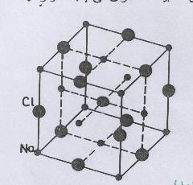
خواص المركبات الأيونية:

- المركب الأيوني بلورة صلبة مكونة من أيونات موجبة وسالبة متراصة في أشكال
هندسية مختلفة على حسب حجم الأيون والشحنة الكهربية.
- الرابطة الأيونية قوية نسبياً , لذا تحتاج البلورات الأيونية إلى كم هائل من الطاقة لتفكيكها.
- درجة انصهارها وغليانها عالية: وذلك لأن معظمها مواد صلبة.
- مصهورها ومحلولها المائي موصل للكهرباء .
وذلك لأنها عند إذابتها أو صهرها تكون أيونا حرة الحركة. Na⁺- Cl ⁻ .
- عند التأثير على البلورة الأيونية بقوة خارجية قادرة على التغلب على قوى التجاذب بين الأيونات
فإن البلورة تتفتت إلى أجزاء صغيرة, لأن القوة الخارجية تحرك الأيونات ذات الشحنات المتشابهة بعضها مقابل بعض , مما يجعل قوة التنافر تفتت البلورة إلى أجزاء صغيرة.
أنظر الشكر ص 90

 أسباب صعوبة فصل ايونات بلورة المركب الأيوني عن بعضها.
الروابط الأيونية من أقوى الروابط الكيميائية .
الأيون الواحد ذو الشحنة المعينة لا ينجذب إلى أقرب أيون واحد فقط وإنما ينجذب إلى جميع الأيونات المحيطة به والتي تحمل شحنات مضادة .

الطاقة والروابط الأيونية
تصنف التفاعلات الكيميائية من حيث الطاقة إلى ماصة للطاقة أو طاردة للحرارة أو لا ماصة ولا طاردة للطاقة .
توصف المركبات الأيونية بأنها طاردة للطاقة
فعندما تتجاذب الأيونات الموجبة والسالبة يتقارب بعضها من بعض لتكون نظاماً أكثر استقراراً , طاقته أقل من طاقة الأيونات المنفردة .

إذا امتص مقدار من الطاقة نفسه الذي تم انطلاقة خلال تكوين الرابطة تنكسر الروابط التي تربط الأيونات الموجبة والسالبة .
طاقة الشبكة البلورية : الطاقة التي تلزم لفصل أيونات 1 mol من المركب الأيوني.

لاحظ : يبقى عدد البروتونات في النواة ثابتاً أثناء عملية تكوين الأيون .

الدرس الثاني : 2-3 : صيغ المركبات الأيونية وأسماؤها.

Names and Formulas for Ionic Compounds

▪الفكرة الرئيسية : يُذكر الأيون السالب أولاً متبوعاً بالأيون الموجب عند تسمية المركبات الأيونية. أما عند كتابة صيغ المركبات الأيونية. فيكتب رمز الأيون الموجب أولاً متبوعاً برمز الأيون السالب.

▪الربط بواقع الحياة :
لكل إنسان اسم خاص به , بالإضافة إلى اسم عائلته . وكذلك تتشابه أسماء المركبات الأيونية , في أنها تتكون من مقطعين أيضاً.

اكتب أسمك |  | أحمد حميد
أكتب اسم مركب NaCl |  | كلوريد الصوديوم
أكتب اسم مركب CaCO₃ |  | كربونات الكالسيوم
كلوريد الصوديوم  Na⁺Cl⁻ | العنصر الذي يفقد إلكترونات هو  الصوديوم |  | الصيغة الكيميائية  NaCl
كلوريد الصوديوم  Na⁺Cl⁻ | العنصر الذي يكسب إلكترونات هو  الكلور |  | الصيغة الكيميائية  NaCl
كربونات الكالسيوم  Ca²⁺CO₃²⁻ | العنصر الذي يفقد إلكترونات هو  الكالسيوم |  | الصيغة الكيميائية  CaCO₃
كربونات الكالسيوم  Ca²⁺CO₃²⁻ | العنصر الذي يكسب إلكترونات هو  الكربونات |  | الصيغة الكيميائية  CaCO₃
وحدة الصيغة الكيميائية | هي أبسـط نسبة للأيونات في المركب
مثال | MgCl₂ | Mg : Cl  1 : 2نسبة أيونات هي  شحنة المركب الكاملة هي صفر  Mg²⁺Cl¹⁻ Cl¹⁻
الأيون أحادي الذرة | هو أيون يتكون من ذرة واحدة | Br ⁻, Mg²⁺ مثل :
الأيونات عديدة الذرات | هو أيون يتكون من عديد من الذرات | NH⁺, OH⁻ مثل :
أعداد التأكسد | هو شحنة الأيون أحادي الذرة | مثل كلوريد الصوديوم NaCl  عدد التأكسد لعناصر المركب تساوي عدد الإلكترونات التي تفقدها أو تكتسبها الذرات لتكوين أيونات المركب  عدد التأكسد للصوديوم+1  وعدد التأكسد للكلور -1

رموز بعض العناصر وصيغ بعض الشقوق [ الجذور ] وتكافؤاتها
اسم العنصر |  | أيونات أحادية الذرة |  |  |  |  | اسم الشق (الجذر)  أيونات عديدة الذرات | الصيغة |  |  | مــلاحـظــــــــات تهمـــك !!
ليثيوم |  | Li⁺ |  |  | الفلـزات ( تفقـد الإلكـترونات ) وتكـون أيونـات موجبـة |  | أمونيوم | NH₄⁺ |  |  | الشقوق ( الجذور ) :  هي مجموعة من الذرات مرتبطة مع بعضها وتكون وحدة متكاملة لها تكافؤ مشترك .  - جميع الشقوق سالبة ما عدا جذر الأمونيوم .  - الهيدروجين والفلزات ومجموعة الأمونيوم أيونات موجبة .  - اللافلزات أيونات سالبة .  - عند كتابة صيغة مركب كيميائي يكون الطرف الأيسر موجب الأيون والطرف الأيمن سالب الأيون .  - أثناء الاتحاد الكيميائي تكون أسماء الفلزات كما هي أما اللافلزات فيضاف (يد) نهاية العنصر فمثلا كلور .." كلوريد " كبريت .. " كبريتيد " وهكذا .
بوتاسيوم |  | K⁺ |  |  | الفلـزات ( تفقـد الإلكـترونات ) وتكـون أيونـات موجبـة |  | نترات | NO₃⁻
صوديوم |  | Na⁺ |  |  | الفلـزات ( تفقـد الإلكـترونات ) وتكـون أيونـات موجبـة |  | هيدروكسيد | OH⁻
كالسيوم |  | Ca⁺⁺ |  |  | الفلـزات ( تفقـد الإلكـترونات ) وتكـون أيونـات موجبـة |  | بيكربونات | HCO₃⁻
مغنيسيوم |  | Mg⁺⁺ |  |  | الفلـزات ( تفقـد الإلكـترونات ) وتكـون أيونـات موجبـة |  | كلورات | CIO₃⁻
باريوم |  | Ba⁺⁺ |  |  | الفلـزات ( تفقـد الإلكـترونات ) وتكـون أيونـات موجبـة |  | كبريتات | SO₄⁻ ⁻
بورون |  | B⁺⁺⁺ |  |  | الفلـزات ( تفقـد الإلكـترونات ) وتكـون أيونـات موجبـة |  | كربونات | CO₃⁻ ⁻
ألومنيوم |  | Al⁺⁺⁺ |  |  | الفلـزات ( تفقـد الإلكـترونات ) وتكـون أيونـات موجبـة |  | سليكات | SiO₃⁻ ⁻
نحاس |  | Cu⁺⁺ | Cu⁺ |  | الفلـزات ( تفقـد الإلكـترونات ) وتكـون أيونـات موجبـة |  | فوسفات | PO₄⁻ ⁻ ⁻
خارصين |  | Zn⁺⁺ |  |  | الفلـزات ( تفقـد الإلكـترونات ) وتكـون أيونـات موجبـة |  | ألومينات | AlO₃⁻ ⁻ ⁻
حديد |  | Fe⁺⁺ | Fe⁺⁺⁺ |  | الفلـزات ( تفقـد الإلكـترونات ) وتكـون أيونـات موجبـة
فضة |  | Ag⁺ |  |  | الفلـزات ( تفقـد الإلكـترونات ) وتكـون أيونـات موجبـة |  | جزئيـات ثنائية الـذرة
ذهب |  | Au⁺ | Au³⁺ |  | الفلـزات ( تفقـد الإلكـترونات ) وتكـون أيونـات موجبـة |  | جزيء هيدروجين |  | H₂
منجنيز |  | Mn⁺⁺ | Mn⁴⁺ |  | الفلـزات ( تفقـد الإلكـترونات ) وتكـون أيونـات موجبـة |  | جزيء أكسجين |  | O₂
رصاص |  | Pb⁺⁺ | Pb⁴⁺ |  | الفلـزات ( تفقـد الإلكـترونات ) وتكـون أيونـات موجبـة |  | جزيء نيتروجين |  | N₂
زئبق |  | Hg⁺⁺ | Hg⁺ |  | الفلـزات ( تفقـد الإلكـترونات ) وتكـون أيونـات موجبـة |  | جزيء فلور |  | F₂
 |  |  |  |  |  |  | جزيء كلور |  | Cl₂
هيدروجين |  | H⁺ |  |  |  |  | جزيء بروم |  | Br₂
الكربون | $$C^{4±}$$ |  |  | شبه فلز |  |  | جزيء يود |  | I₂
فلور |  | F ⁻ |  |  | اللافلزات (تكتسب الإلكترونات ) وتكون أيونات سالبة |  | كيف نكتب صيغة مركب كيميائي ؟  1) نكتب رموز العناصر وصيغ الشقوق الداخلة في تكوين المركب.  2) نكتب التكافؤات أسفل رموز العناصر وصيغ الشقوق .  3) نبادل التكافؤات بينها .  4) نكتب الصيغة النهائية للمركب .  - إذا تساوت التكافؤات فإنها لا تكتب .  ( إذا كان بين التكافؤات عامل مشترك نقسم عليه لنحصل على أبسط قيمة عددية)  - يوضع الشق (الجذر) بين قوسين إذا اتحد مع عنصر أو شق  لا يساويه في التكافؤ .
كلور |  | Cl ⁻ |  |  | اللافلزات (تكتسب الإلكترونات ) وتكون أيونات سالبة
بروم |  | Br ⁻ |  |  | اللافلزات (تكتسب الإلكترونات ) وتكون أيونات سالبة
يود |  | I ⁻ |  |  | اللافلزات (تكتسب الإلكترونات ) وتكون أيونات سالبة
أكسجين |  | O⁻ ⁻ |  |  | اللافلزات (تكتسب الإلكترونات ) وتكون أيونات سالبة
كبريت |  | S ⁻ ⁻ |  |  | اللافلزات (تكتسب الإلكترونات ) وتكون أيونات سالبة
نيتروجين |  | N ⁻ ⁻ ⁻ |  |  | اللافلزات (تكتسب الإلكترونات ) وتكون أيونات سالبة

- أمثــــــــــلـــــــــــة
 | كلوريد الهيدروجين | نترات البوتاسيوم | كبريتيد الألمنيوم
اللافــلز أو الشق
الفلز أوالهيدروجين
الـرمـز
أو الصيغة
الـرمـز
التكافؤ
التكافؤ
تبادل
التكافؤات
كتابة الصيغة
مخطط لكتابة صيغ المركبات

كبرتيات الألمنيوم | فوسفات الحديد_{(ll)} | كربونات الألمنيوم

- أكتب صيغ المركبات الآتية
كلوريد الصوديوم  …………..…….. |  | أكسيد الكالسيوم  …………..…….. |  | كبريتيد اللثيوم  …………..…….. | نترات الحديدوز  نترات الحديد_{(II)}  …………..…….. |  | هيدروكسيد الحديديك  هيدروكسيد الحديد_{(III)}  …………..……..
بيكربونات البوتاسيوم  …………..…….. |  | كلوريد الهيدروجين  …………..…….. |  | كربونات الألمنيوم  …………..…….. | هيدروكسيد الأمونيوم  …………..…….. |  | بروميد المغنسيوم  …………..……..
كبريتات الصوديوم  …………..…….. |  | نترات الفضة  …………..…….. |  | أكسيد الحديد_{(ll)}  …………..…….. | كبريتات المغنسيوم  …………..…….. |  | كربونات الصوديوم  …………..……..
- أكتب اسم المركبات التالية
Na₂O  ………………..…….. | K₂S  ………………..…….. |  | Al₂(SO₄)₃  ………………..…….. |  |  | (NH₄)₂SO₄  ………………..…….. |  | HBr  ………………..……..
Mg(OH)₂  ………………..…….. | CaCO₃  ………………..…….. |  | Ca(HCO₃)₂  ………………..…….. |  |  | CuO  ………………..…….. |  | LiCl  ………………..……..

ضع خطاً تحت الإجابة الصحيحة:

- صيغة مركب الماء ( H₂O , HO₂ , H₂O₂ , NH₃ )
- رمز عنصر الكالسيوم ( Cr , C , Ca , Cu )
- عدد ذرات النيتروجين في المركب NH₃ ( ذرة واحدة , ذرتين , 3 ذرات , 4 ذرات )

▪مثال 3-1 ص94
جد صيغة المركب الأيوني المكون من البوتاسيوم والأكسجين.

الحل : تفقد ذرة البوتاسيوم إلكتروناً واحداً , في حين تكتسب ذرة الأكسجين إلكترونين . فإذا اتحد العنصران في المركب بنسبة 1:1 فإن عدد الإلكترونات المفقودة من البوتاسيوم لن يساوي عدد الإلكترونات المكتسبة من الأكسجين , لذا فإننا بحاجة إلى أيونين من البوتاسيوم لكل أيون من الأكسجين , فتصبح الصيغة الكيميائية K₂O

تقويم الإجابة : محصلة الشحنة الكهربائية لوحدة الصيغة الكيميائية للمركب تساوي صفراً.
K₂O = (-2) × 1 + (+1) × 2 = 0

▪مثال 3-2ص94
جد صيغة المركب الكيميائي المكون من أيونات الألومنيوم وأيونات الكبريتيد.

الحل : تفقد ذرة الألومنيوم ثلاث إلكترونات , في حين تكتسب ذرة الكبريتيد إلكترونين . فإذا اتحد العنصران في المركب بنسبة 2:3 فإن عدد الإلكترونات المفقودة من الألومنيوم لن يساوي عدد الإلكترونات المكتسبة من الكبريتيد , لذا فإننا بحاجة إلى أيونين من الألومنيوم لكل ثلاث أيونات من الكبريت , فتصبح الصيغة الكيميائية Al₂S₃

تقويم الإجابة : محصلة الشحنة الكهربائية لوحدة الصيغة الكيميائية للمركب تساوي صفراً.
Al₂S₃= (-2) × 3 + (+3) × 2 = 0

▪مثال 3-3ص79
يستعمل المركب المكون من أيونات الكالسيوم والفوسفات سماداً .اكتب الصيغة الكيميائية لهذا المركب.

الحل : اسم المركب فوسفات الكالسيوم يتكون بفقد ذرة الكالسيوم إلكترونين , في حين تكتسب الفوسفات ثلاث إلكترونات . وعند الاتحاد في المركب بنسبة 2:3 فإن عدد الإلكترونات المفقودة من الكالسيوم لن يساوي عدد الإلكترونات المكتسبة من الفوسفات , لذا فإننا بحاجة إلى ثلاث أيونات من الكالسيوم لكل أيونين من الفوسفات , فتصبح الصيغة الكيميائية Ca₃(PO₄)₂

تقويم الإجابة : محصلة الشحنة الكهربائية لوحدة الصيغة الكيميائية للمركب تساوي صفراً.
Ca₃(PO₄)₂= (-3) × 2 + (+2) × 3 = 0

 مسائل تدريبية ص95
اكتب الصيغ الكيميائية للمركبات الأيونية التي تتكون من الأيونات الآتية :
1) اليود والبوتاسيوم. 2) البروم والألومنيوم.
3) الكلور والماغنسيوم. 3) النيتروجين والسيزيوم.
 الحل
1) KI2) AlBr₃
3) MgCl₂3) Cs₃N

 تحد : اكتب الصيغة العامة للمركب الأيوني الذي يتكون من عنصر المجموعتين المبينتين في الجدول المقابل.
 الحل: الصيغة العامة للمركب هي XY₂ حيث X تمثل عنصر المجموعة 2
و Y تمثل عنصر المجموعة 17

 مسائل تدريبية ص96
 اكتب صيغ المركبات الأيونية التي تتكون من الأيونات الآتية :
1) الصوديوم والنترات. 2) الكالسيوم والكلورات.
3) الألومنيوم والكربونات.
 الحل
1) NaNO₃2) Ca(ClO₃)₂
3) Al₂(CO₃)₃

 تحد : اكتب صيغة المركب الأيوني المكون من أيونات عنصر من عناصر المجموعة 2 مع الأيون عديد الذرات المكون من الكربون والأكسجين فقط.
 الحل مثال MgCO₃

أسماء الأيونات والمركبات الأيونية:

يستخدم العلماء طرائق منظمة عند تسمية المركبات الأيونية , وذلك المركبات الأيونية تحتوي على أيونات موجبة وأخرى سالبة , يأخذ النظام تسمية هذه الأيونات بعين الاعتبار.

الأيون الأكسجيني السالب : وهو أيون عديد الذرات
تسمية الأيونات الأكسجينية السالبة للكبريت والنيتروجين
الأيون الذي يحتوي على أكبر عدد من ذرات الأكسجين  يشتق اسم الأيون من اسم اللافلز وإضافة المقطع (ات) إلى آخره. | أمثلة للكبريت  $${SO}_{4}^{2−{SO}_{3}^{2−}}$$  كبريتيت كبريتات   أمثلة للنيتروجين  $${NO}_{3}^{−{NO}_{2}^{−}}$$  نيتريت نترات
الأيون الذي يحتوي على أقل عدد من ذرات الأكسجين
يشتق اسم الأيون من اسم اللافلز وإضافة المقطع (يت) إلى آخره.
طرائق تسمية الأيونات الأكسجينية التي يكونها والكلور
ملاحظة: ما ينطبق على الكلور ينطبق على عناصر مجموعته ( الهالوجينات ).
الأيون الذي يحتوي على أربعة ذرات أكسجين يضاف مقطع (بير) عن بداية الاسم , وإضافة مقطع ( ات ) إلى نهاية اللافلز | مثال  $${ClO}_{4}^{−}$$  بيركلورات
الأيون الذي يحتوي على ثلاثة ذرات أكسجين يضاف مقطع  ( ات ) إلى نهاية اللافلز | مثال  $${ClO}_{3}^{−}$$  كلورات
الأيون الذي يحتوي على ذرتين أكسجين يضاف مقطع  (يت) إلى نهاية اللافلز | مثال  $${ClO}_{2}^{−}$$  كلورايت
الأيون الذي يحتوي على ذرة أكسجين يضاف مقطع (هيبو) عن بداية الاسم , وإضافة مقطع ( يت ) إلى نهاية اللافلز | مثال  $${ClO}^{−}$$  هيبوكلورايت

 مسائل تدريبية ص97
 سمّ المركبات الآتية :
1) NaBr₂) CaCl₂
3) KOH4) Cu(NO₃)₂5) Ag₂CrO₄
 الحل
1) بروميد الصوديوم. 2) كلوريد الكالسيوم.
3) هيدروكسيد البوتاسيوم. 4) نترات النحاس. 5) كرومات الفضة

 تحد : يعد المركب الأيوني NH₄ClO₄ أحد أهم المواد المتفاعلة الصلبة المستخدمة في وقود إطلاق صواريخ الفضاء كتلك التي تحمل المحطات الفضائية إلى مدارها. ما اسم هذا المركب؟
 الحل بيركلورات الأمونيوم

الدرس الثالث : 3-3 : الروابط الفلزية وخواص الفلزات

Metallic Bonds and the Properties of Metals

▪الفكرة الرئيسية :تُكون الفلزات بلورات يمكن تمثيلها أو نمذجتها بأيونات موجبة يحيط بها "سحابة" من الإلكترونات التكافؤ حرة الحركة.

▪الربط بواقع الحياة : تخيل عشرات من الرجال ( ذرات الفلزات ) يسبحون ( سباحة مكانية ) في مسبح كبير ويلقي كل سابح كرتين من البلاستيك ( الإلكترونات ) ستلاحظ أن الكرات البلاستيكية تتحرك بحرية من حوليهم . يمكن تطبيق هذا الوصف على ذرات الفلزات وإلكترونات بطريقة مشابهة.
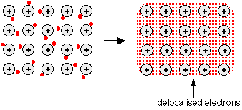

▪الروابط الفلزية:

هي القوى التي تشد الذرات مع بعضها البعض داخل الفلز
أو هي قوة التجاذب بين الأيونات الموجبة للفلزات والإلكترونات الحرة في الشبكة
الفلزية .

 السحابة الإلكترونية ( بحر الإلكترونات ) :
بحر من الإلكترونات الحرة الحركة تحيط أيونات الفلزات عبر الشبكة الفلزية دون أن ترتبط مع إي ذرة محددة.

تعرف إلكترونات الفلزات بالإلكترونات الحرة , لأنها تتحرك بحرة داخل الفلز.

الرابطة الفلزية هي احد أنواع الروابط المهمة و التي عادة ما تتكون بين الفلز و نفسه
فلقد لاحظنا في درس الرابطة الأيونية انه يحدث فقد من العنصر الفلزي لديه زيادة من الالكترونات و يود التخلص منها ليصل إلى حالة استقرار الالكتروني و يعطيها إلى عنصر لا فلزي يحتاج هذه الالكترونات المفقودة فيقوم باكتسابها
أما عن الرابطة الفلزية فان الفلز هنا يفقد عدد من الالكترونات و لكن لا تكتسب هذه الالكترونات من قبل إي مادة أخرى و إنما تبقي حرة تسبح في سحابة تسمى الشبكة الفلزية
و بالتالي يكون في الشبكة الفلزية الفلز الذي فقد و تكونت عليه شحنة موجبة نتيجة لذلك و أيضا الالكترونات الحرة السالبة الشحنة .. و بما أن لدينا شحنات سالبة و موجبة فيحدث بذلك التجاذب بينهما ويكونان معا الرابطة الفلزية .
لاحظ :
انه بزيادة عدد مستويات الطاقة يكون تأثير الالكترونات الحرة ضعيفا على النواة الموجبة وبالتالي تقل قوة الرابطة الفلزي
خواص الفلزات

1- درجتا الغليان والانصهار
درجتا الغليان والانصهار مختلفة على نحو كبير بين الفلزات وفي العادة تكون عالية ( أنظر الجدول 3-11 ص 100)

2- قابلية الطرق والسحب : تعني قابلية الطرق التحويل إلى صفائح
تعني قابلية السحب التحويل إلى أسلاك

لاحظ : يمكن تحريك أيونات الفلزات بعضها فوق بعض بالدفع أو الشد مع ارتباطها بالإلكترونات المحيطة بها بصورة قوية لا يمكن فصلها بسهـولة عن الفلز

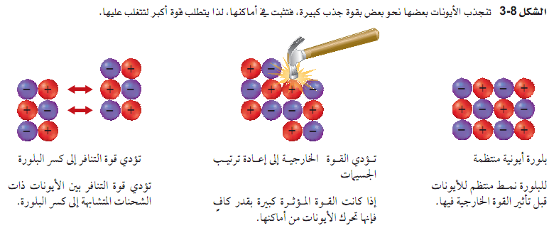

3- توصيل الحرارة والكهرباء
بسبب حركة الإلكترونات حول أيونات الفلزات الموجبة يتم التوصيل الجيد للحرارة والكهرباء للفلزات

- يؤثر الضوء على الإلكترونات الحرة الحركة من خلال امتصاصها وإطلاق الفوتونات , مما يفسر خاصية البريق اللمعان.

4- الصلابة والقوة ( كلما زادة أعداد الإلكترونات الحرة الحركة زادة خواص الصلابة والقوة )
لاحظ :
في الفلزات القلوية الإلكترونات الحرة الحركة تشمل إلكترونات المجال S , d
مثال : الحديد والنيكل ( فلزات قوية ولينة لأن لها إلكترون واحداً حر الحركة في المجال S¹

السبائك الفلزية :
- السبيكة : هي خليط من الخواص الفلزية وتحتوى على الأقل عنصر فلزي واحد.

- مثال ذلك الصلب (الحديد والكربون) ،النحاس الأصفر (النحاس والزنك)، البرونز (النحاس والقصدير)، دور ألومين (الألومنيوم والنحاس).

– استخداماتها :
تصنيع السبائك غالبا للتطبيقات الخاصة، مثل المحركات النفاثة، والتي تحتوى على أكثر من عشر عناصر.
 تتكون السبائك الفلزية عند دمج فلز في عنصر آخر أو أكثر

- خواص السبائك
تختلف خواص السبائك قليلاً عن خواص عناصرها المكونة لها
مثال: الحديد والفولاذ
الحديد قوي ولين ـــــ بينما الفولاذ أكثر قوة وصلابة والسبب إضافة عنصر آخر إلى الحديد
قارن بين ما يحدث عند طرق كل من الفلزات والمركبات الأيونات بالمطرقة ؟
- تنثني الفلزات عند طرقها , في حين تتفتت المركبات الأيونية إلى قطع صغيرة.

